01157127 洪宗邑
數值分析作業四 Linear System
- 本次作業首先利用圓來產生n+1對點，其中輸入如下：
而輸入各會產生一對函數值如下：
再來將這對點分別用兩個多項式來逼近如下：
因此可轉換成線性系統如下：
接著會用高斯消去法（with partial pivoting）和householder的QR分解來解線性系統，特殊方法會將線性系統前乘上A的轉置以變成方陣如下所示：
最後比較不同方法和參數造成的誤差，誤差使用2-norm和infinite-norm。

- 結果分析
本次作業令圓的半徑r=10，多項式n+1個取樣點為n=15，除了不同的解法，也探討不同多項式的次數是否有影響，先展示以使用高斯消去法且次數為7的例子所畫出的多項式和原多項式作基準參考如下：
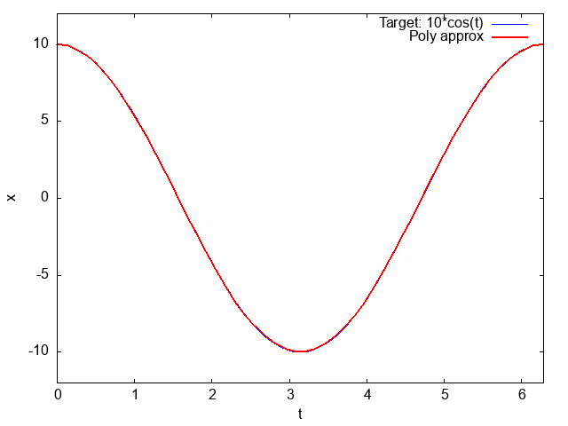 | 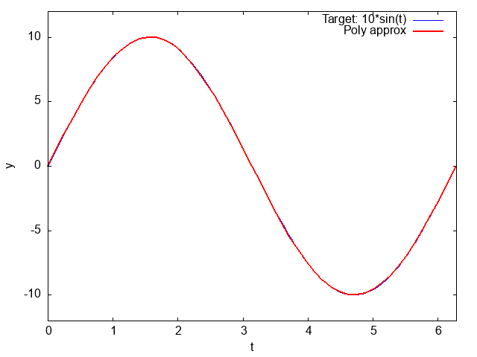
圖一：x(t)多項式函數 | 圖二：y(t)多項式函數

其中藍色是用內建函式庫畫出的標準答案，紅色是用多項式逼近的結果，可以看出紅色幾乎重疊藍色曲線，代表誤差在次數為7就已經變得相當低。
也可將兩張圖用參數式結合來畫出圓，如下圖所示：
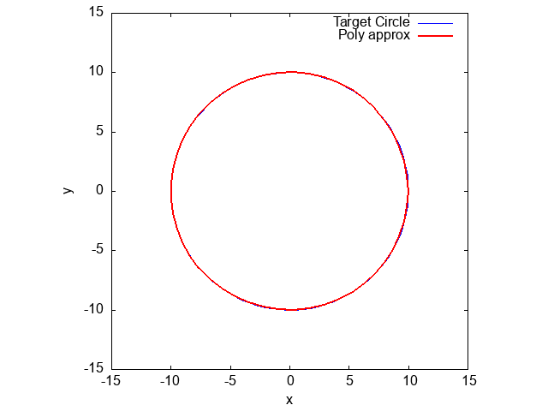
圖三：兩函數所構成之圓

接下來便開始分析誤差，以下為高斯消去法、QR分解在新系統的誤差和QR分解在原系統的誤差：
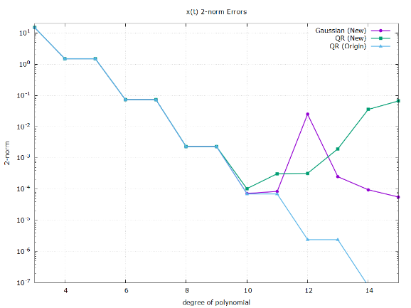 | 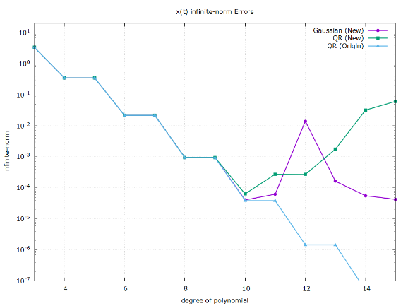
圖四：x函數的2-norm | 圖五：x函數的infinite-norm
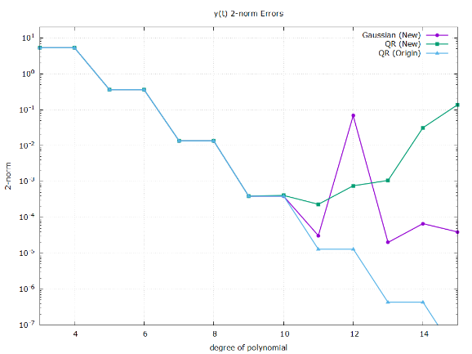 | 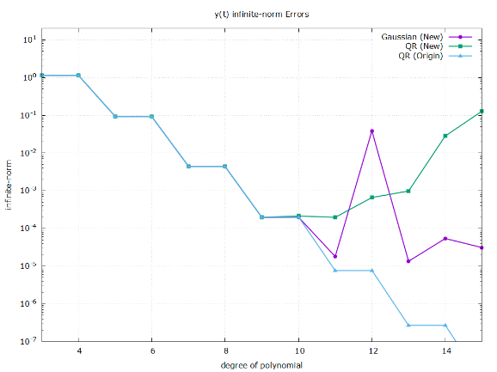
圖六：y函數的2-norm | 圖七：y函數的infinite-norm

由上圖可看出不論哪種方法，誤差在剛開始都有隨著多項式次數慢慢上升而慢慢下降，且三種方法的誤差相近。
直到次數約為10時，三種方法開始產生分歧。新系統的誤差都出現無法預期的波動，其中高斯消去法的誤差在次數為12時突然暴增，次數再增加後於x函數有繼續緩慢下降的趨勢，在y函數誤差則繼續上下波動。QR分解則是在次數過了10之後反而誤差漸漸增加，我推測這是因為新系統先乘上了A的轉置，導致系統的條件數（condition number）被平方放大，加上使用的A矩陣是Vandermonde矩陣，其原本的條件數就很大了，同時隨著次數增加，平方後會失去更多精準度，因此在次數超過10之後誤差就漸漸無法預測。
相比之下，原系統的數值使用Householder的QR分解，使得A的條件數雖然本身很大，但誤差不會像高斯一樣隨著計算而放大，因此最後次數達到15仍是穩定的。

- 心得
一開始構思整個架構就花了不少時間，因為我想一次做出能整合不同參數的程式，使其能自動測試出不同方法在不同多項式次數下的結果，同時還要記錄最後產生的多項式、取50個取樣點來畫出這個多項式圖形，以及各種的誤差結果等。
為了分析不同結果，要對同樣的線性系統解非常多次，如果每個線性系統都共用同個變數，會使得每次開始前都要重新計算來初始化。這樣太麻煩了，因此我只將原本變數初始化一次，接下來額外宣告變數對應到原變數，接下來做任何計算都只要在新變數上做，而在解下次解線性系統前也只需複製或利用原變數內容作計算並存到新變數即可。
程式部分除了線性系統的實作外，資料的紀錄也同樣有難度，最後還要將這些資料視覺化，因此光是資料的編排就費了不少努力，接著還要判斷甚麼時候存甚麼樣的資料，以及如何使用gnuplot來畫出這些資料，每一個項目都增加了寫程式的難度，雖然過程繁瑣，但最後計算成功時也感到非常值得。
這次實作後再次讓我深刻體驗到數值分析在實例上的應用，而不只是紙上推導，並且訓練了驗證演算法和對不同條件的結果做分析、視覺化的能力。

